期中复习二
1．体积为50厘米³的物体，质量是40克，将它放入装满水的烧杯中，物体静止时，它溢出水的质量是 （ ）
A 50克 B 40克 C 10克 D 30克
2．质量相等的实心铁球、木球和铜球，分别放入盛有足量水的容器中，三个球静止时受到的浮力大小情况是（ ）
A、铁球受到的浮力最大 B、铜球受到的浮力最大 C、木球受到的浮力最大 D、三个球受到浮力一样大
3．80g 10%氯化钾溶液和120g 20%的氯化钾溶液相混合后，溶液的质量分数是…（ ）
A．30% B．20% C．16% D．15%
甲 乙 丙
4、一木块分别放入三种液体中，静止后如图所示，则木块在哪种液体中所受的浮力最大
A、在甲液体中浮力最大 B、在乙液体中浮力最大
C、在丙液体中浮力最大 D、一样大
5、关于气压, 高度, 气温三者关系的叙述, 正确的是（ ）
A. 气压随高度的增加而增大 B. 在同一高度处, 气温高则气压高
C. 在同一高度处, 气温高则气压低 D. 空气总是由气压低的地方流向气压高的地方
6、小明用热水配制了大半杯饱和的硝酸钾水溶液，溶液的温度是70℃，一个密度均匀的实心小球恰能悬浮在溶液中。在室温下放置一段时间后（溶液体积变化忽略不计），小球将 ( )
A、上浮 B、下沉 C、悬浮 D、无法确定
7、某人用一些简单的气象观测仪器对气温、气压、湿度进行观察，下列判断正确的是 （ ）
A．气压升高、湿度降低，天气可能变坏 B．气压降低、湿度增大，天气可能变好
C．气温升高、气压降低、湿度变小，天气可能变坏 D．气温升高、气压逐渐降低、湿度增大，天气可能变坏
8、在冬季，剩有半瓶热水的暖水瓶经过一个夜晚后，第二天拔瓶口的软木塞时觉得很紧，不易拔出来。其中主要原因是（ ）
A
B
A．软木塞受潮膨胀 B．瓶口因温度降低而收缩变小
C．白天气温高，大气压强变大 D．瓶内气体因温度降低而压强减小
9、用两种完全相同的密度计测A、B两容器中液体的密度，关于液体密度和密度计受到浮力，下列关系式中表述正确的是（ ）
A．ρ_{A=}ρ，F_{A}=F_{B} B．ρ_{Ａ}>ρ_{Ｂ},F_{A}=F_{B} C．ρ_{Ａ}>ρ_{Ｂ}，F_{Ａ}<F_{Ｂ} D．ρ_{Ａ}<ρ_{Ｂ}，F_{Ａ}>F_{Ｂ}
10、粗盐在制精盐过程中都要用到玻璃棒，玻璃棒在实验中的作用时（ ）
A、加速粗盐的溶解 B、引流 C、防止液体飞溅 D、上述3种都是
11、实验室里，配制50克含氯化钠质量分数为10％的溶液，下列仪器中不需要用到的是（ ）
①酒精灯 ②天平 ③烧杯 ④量筒 ⑤胶头滴管 ⑥玻璃棒
A．②⑥ B．③④ C．只有① D．①⑤
12.我国著名诗人杜甫在一首诗中写道：“八月秋高风怒号，卷我屋上三重茅”。说的是秋季的狂风掀走了茅屋的屋顶，此诗句中所包含的科学道理有( )
A.力是维持物体运动的原因 B.风对屋顶产生的压力小于屋顶重力 C.风使屋顶产生的升力小于屋顶重力
D.屋顶上方空气流动快压强小，屋内空气流动慢压强大，屋顶上、下方的压力差将顶掀掉。
13. 某同学做托里拆利实验，测得玻璃管内水银柱比槽内水银面高出76cm，下面的哪些措施可以使这个高度差改变（ ）
A、往槽内加入少许水银； B、使玻璃管稍微倾斜一点；C、把玻璃管往上提一提； D、把实验移到高山上去做。
14、 20℃时，两杯饱和的硫酸铜溶液，甲杯溶液100克，乙杯盛溶液150克。在下列条件下，甲乙两杯溶液中析出晶体的质量相同的是（ ）
Ａ、两杯溶液都降温至１5℃ B 、同温下，甲杯蒸发掉10克水，乙杯蒸发掉60克水
C、 同温下，两杯都蒸发掉30克水 D、甲杯加25克溶液 ，乙杯减25克溶液
15、t℃时a克水中溶解b克某物质恰好饱和,则该物质t℃时的溶解度为
A a/b．100克 B b/a．100克 C b/(a+b)．100克 D b/(a-b)．100克
16．把15%的氯化钠水溶液40克，用水稀释至100克，则溶液中溶质的质量为_________克，氯化钠的质量分数为___________。再将上述溶液配成10%的溶液200克，则需加入氯化钠________克，加入水__________克。
17．质量相同的实心铅块和铁块，把它们都浸在水银中，所受的浮力 ．（填铅块大．铁块大．相等）
(ρ_{铁}=7.9×10³千克/米³ ,ρ_{铅}=11.3×10³千克/米³ , ρ_{水银}=13.6×10³千克/米³ )
18．打开汽水瓶盖时，会有大量的气体冲出液面，而这些气体是通过加压的方法溶入汽水中的，由此可见，气体的溶解度与 _________有关；自来水中都溶有一定的气体，将水加热到快沸腾时，会有一些气泡冒出，则可见气体的溶解度还与 __________有关。

19、用手把体积为5×10⁻⁴米³、重为6牛的球浸没在水中，球受到的浮力为 牛。放开手后，这个球将 。（填“上浮”、“下沉”或“悬浮”）
20.室温下，将17克氯化钾溶于50克水中，正好形成饱和溶液。
（1）该温度下，氯化钾的溶解度为 克，该溶液的溶质质量分数为
（2）保持温度不变，将此饱和溶液露置空气一段时间后，会有少量固体析出，在这一过程中下列说法正确的有
- 溶质质量减少B、溶剂质量减少 C、氯化钾的溶解度变小D、氯化钾的质量分数变小E、溶液变成不饱和溶液
21. 用手将一重为6N的物体全部压入水中，物体排开的水重为10N，此时物体受到的浮力为 N；放手后物体将 （填“上浮”、“下沉”或“悬浮”），待物体静止时所受浮力为 N
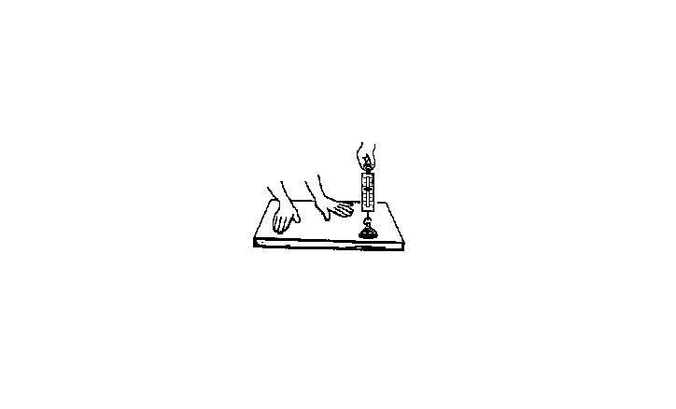
22. 将体积相等的软木球和铁球浸没在水中，在释放的瞬间，木球受到的浮力______铁球受到的浮力；当木球浮在水面，铁球沉底后，木球受到的浮力______铁球受到的浮力（选填“＞”、“=”、“＜” ＝）
23、小明想用如右图所示的方法测量大气压强：他将一个面积为1×10⁻³米²的吸盘按在光滑水平桌面上，挤出里面的空气，用最大刻度值是5牛顿的弹簧测力计测量大气压力，然后计算大气压强。若大气压强为1.01×10⁵帕，则吸盘受到的大气压力是 牛顿。小明发现不能用这个测力计完成测量，其原因是 。
24．水的比热是 焦/(千克·℃)，它的意思是 .
25、要把150毫升密度为1.5克/厘米³的60%的硫酸稀释为25%的硫酸溶液，需加水多少克？

26、一个体积为80CM³的物块，漂浮在水面上时，有44CM³的体积浸在水中，试问：物块所受到的浮力是多少？物块的重力是多少？物块的密度是多少？

27、体积为1.0×10⁻³米³的正方体木块，投入如图所示装有水的容器中，静止后露出水面的高度为0.05米。（g取10牛/千克）求： (1)、木块受到的浮力； (2)、木块的重力；
(3)、如将此木块投入某液体中，露出液面的高度为4厘米，求这种液体密度。

28．质量为270克的空心铝球悬浮于水中，求(1)球受到的浮力应是多少？(2)球的体积应是多少？（ρ_{铝}=2.7×10³千克/米³ , ｇ＝10牛/千克）
物质 | 密度  （千克/米³） | 比热  （焦/千克·℃） | 沸点  （℃，标准气压）
水 | 1.0×10³ | 4.2×10³ | 100
酒精 | 0.8×10³ | 2.4×10³ | 78.5

29、某物体的质量为60克，当把它放进盛满水的溢水杯里时，溢出50毫升的水，则，（1）该物体受到的浮力是多少牛？（2）、该物体在溢水杯中是漂浮、下沉还是悬浮？（3）、该物体密度是多少？（g=10牛/千克）（8分）

30、硝酸钾在不同温度下的溶解度如下表：
温度（℃） | 0 | 10 | 20 | 30 | 40 | 50
溶解度（克） | 13.3 | 20.9 | 31.6 | 45.8 | 63.9 | 85.8

在40℃时，把15.8克硝酸钾完全溶解在50克水中,试求：

⑴所得溶液中硝酸钾的质量分数？⑵所得溶液是否饱和？如果没有饱和，至少需要加入多少克硝钾才能饱和？

31、如右图，用100N的力把重力为40N的物体压在竖直的墙壁上，物体与墙壁的接触面积为200cm²，则物体对墙壁的压强多大？（3分）

